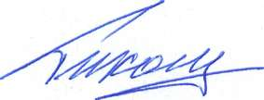
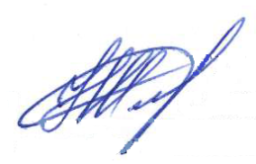
СОГЛАСОВАНО УТВЕРЖДАЮ
Проректор по НИД__________ Проректор по ОД и МП_____________
П.В.Тихомиров С.Н.Шлапакова
« _20___» _апреля______ 2022 г. « _20__» ___апреля____________ 2022 г.

Расписание экзаменационной сессии аспирантов 2 года очной формы обучения
2021/2022 учебный год
Направление 15.06.02 Машиностроение
Направленность «Машиноведение, системы приводов и детали машин»

Сроки экзаменационной сессии: 27.06-09.07.2022
Срок сдачи отчетов по НИД: 24.06.2022
Дата, день недели время | Дисциплина | Преподаватель | Аудитория | Корпус
29.06.2022  Среда  11.50 | Основы педагогики и психологии высшей школы  Зачет | Канд.пед.наук, доцент Гладченкова Светлана Викторовна | 211 | 1
01.07.22  Пятница  14.30-16.05 | Информационные технологии в машиностроении  Консультация | Д-р техн.наук, доцент  Кисель Юрий Евгеньевич | 105 | 1
04.07.2022  Понедельник  16.00 | Информационные технологии в машиностроении  Экзамен | Д-р техн.наук, доцент  Кисель Юрий Евгеньевич | 105 | 1
06.07.2022  Среда  16.15-17.50 | Современные методы инженерных расчётов системы приводов и деталей машин  Консультация | Д-р техн.наук, доцент  Кисель Юрий Евгеньевич | 105 | 1
07.07.2022  Четверг  16.00 | Современные методы инженерных расчётов системы приводов и деталей машин  Экзамен | Д-р техн.наук, доцент  Кисель Юрий Евгеньевич | 105 | 1

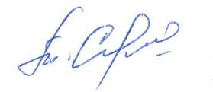
Начальник отдела подготовки кадров ВК и МН Т.Э.Сергутина

